Уважаемые родители!

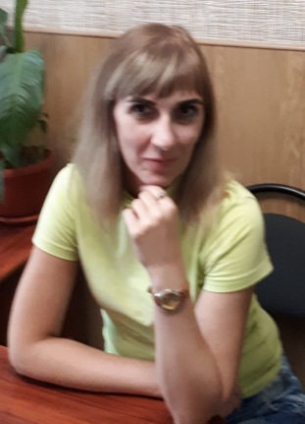В связи со сложившейся в стране ситуацией мы переходим на дистанционные занятия с вашими детьми. Я буду выкладывать на сайте аудио и видео файлы с инструкцией по реализации данных материалов. Так же будут выложены тексты песен, которые Вы можете поучить с детьми и те которые ваши дети уже знают. Конечно же представлю для вас консультации, которые могут быть Вам полезны в режиме самоизоляции.

Я помогу Вам занять и развлечь и занять ваших малышей!

Если у Вас будут возникать вопросы, Вы можете из задать мне в Вайбере по номеру 9206430921. Та же жду фото и видео отчетов о творческо – музыкальной деятельности ваших малышей.

Спасибо за понимание и поддержку!

*Ваша Ольга(музыкальная) Валерьевна.*